Table des matières
1 Problématique 4
1.1 Présentation du problème 4
1.2 Jeu de données 4
1.3 Un problème d’imbalanced classification 5
1.4 Fonction de coût et métrique d’évaluation 6
1.4.1 Fonction de coût 6
1.4.2 Métrique dévaluation 7
1.4.2.1 La courbe ROC 7
1.4.2.2 La courbe PR 7
1.4.2.3 Aire sous la courbe 8
2 Analyse et préparation des données 9
2.1 Corrélations 9
2.2 Gestion des outliers 13
2.3 Hiérarchie des données 13
2.4 Feature engineering 14
2.5 Suppression de lignes 15
2.6 Gestion des valeurs manquantes 15
3 Sélection du modèle 16
4 Optimisation du modèle 17
4.1 Création d'un jeu de validation 17
4.2 Sélection des variables avec une importance > 0 17
4.3 Nouvelle optimisation des paramètres 17
Tous les paramètres du modèle sélectionné sont optimisés une seconde fois, cette fois-ci sur l'ensemble du jeu de données (enrivon 300000 lignes). Les paramètres sont initialisés avec les valeurs issues de la sélection du modèle. 17
4.4 Optimisation des imputers 20
4.5 Optimisation des transformers 21
4.6 Optimisation des scaler 21
4.7 Optimisation des encoder 22
4.8 Over et under sampling 22
4.9 Bilan des métriques 23
4.9.1 Evolution des métriques sur les jeux d'entrainement et de test 23
4.9.2 Evolution des métriques sur les jeux d'entrainement et de test 23
4.9.3 Métriques sur le jeu complet 24
4.10 Entrainement final 25
4.10.1 Le modèle 25
4.10.2 Le pipeline 26
4.10.3 Entrainement 26
4.10.4 Interprétabilité du modèle 26
4.10.5 Calibrage 28
5 Conception du dashboard 29
5.1 Sélection du client 29
5.2 Sélection du seuil de score 29
5.3 Risque du client 30
5.4 Informations du client 31
5.5 Influence des variables 31
6 Déploiement du modèle sur le web 33
6.1 Déploiement sur AWS EC2 33
6.1.1 Lancement du modèle à distance 33
6.1.2 Lancement du dashboard à distance 34
6.1.3 API 34
7 Limites et améliorations possibles 36
7.1 xxx 36
7.1.1 xxx 36
7.2 xxx 36

Problématique

Présentation du problème

L’entreprise « Prêt à dépenser » propose des crédit à la consommation à des personnes ayant peu ou pas d’historique de prêt.
L’entreprise souhaite développer un modèle de scoring de la probabilité de défaut de paiement du client pour étayer la décision d'accorder ou non un prêt à un client potentiel en s’appuyant sur des sources de données variées (données comportementales, données provenant d'autres institutions financières, etc.).

Un dashboard interactif s’appuyant sur les informations des clients et sur le score prédit par le modèle pour chaque client aidera le chargé de clientèle à prendre une décision d’octroi de crédit et à expliquer cette décision au client.

Pour le développement du modèle, l’entreprise dispose d’un historique de 300 000 clients avec leurs informations personnelles, leur historique de prêt et l’information d’un défaut.

Jeu de données

Le jeu de données est constitué de sept fichiers hiérarchisés comme indiqué dans le schéma suivant

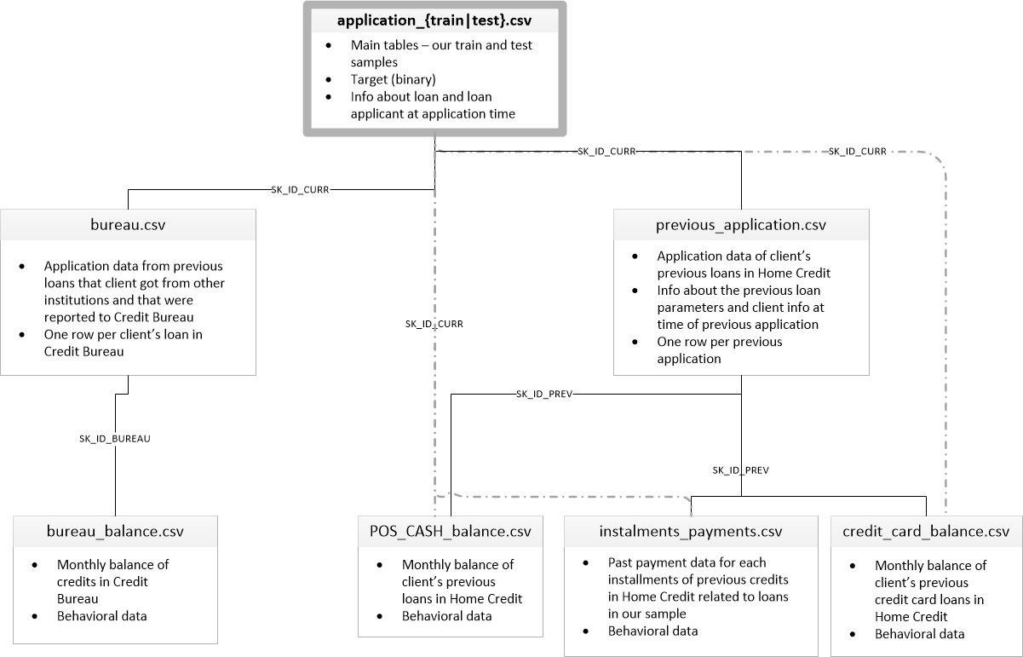

application_train : information sur le client et sur le crédit en cours
bureau : information sur les crédits historiques auprès d’autres établissements
previous_application: information sur les crédits historiques auprès de l’entreprise
bureau_balance : information sur les échéanciers des crédits auprès d’autres établissements
installment_payments : informations sur les échéanciers des crédits auprès de l’entreprise
POS_CASH_balance : informations spécifiques sur les échéanciers des crédits personnels
credit_card_balance : informations spécifiques sur les échéanciers des crédits revolvings

L’information d’un défaut sur le client est contenue dans application_train sous forma d’un flag :
- 0 si le client n’a jamais connu de défaut
- 1 si le client a connu un défaut

Un problème d’imbalanced classification

Le champ indiquant un défaut du client est nommé TARGET et est distribué de la manière suivante :
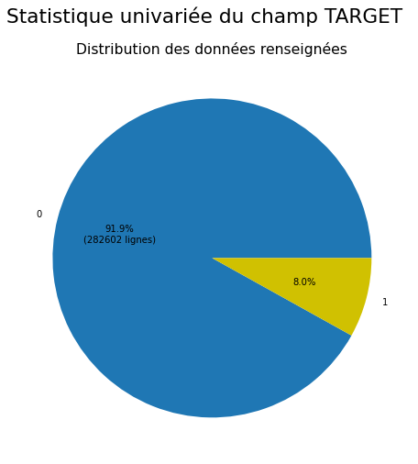

La proportion de client ayant fait un défaut est faible.

Pour ce type de problématique, la classique accuracy n’est pas une métrique d'évaluation pertinente. Il suffirait en effet de prédire tout le temps 0 pour avoir une accuracy de 92 %, mais en passant à côté de tous les clients à risque.

Fonction de coût et métrique d’évaluation

Fonction de coût

Le fonction de coût est utilisée par l'algorithme durant l'entrainement, elle est minimisée afin de réduire les écarts entre les valeurs prédites et les valeurs réelles.

Celle utilisée est la LOG LOSS, fonction de perte par défaut de l'algotithme utilisé, dont voici la formule:

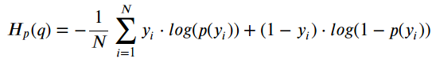

https://towardsdatascience.com/understanding-binary-cross-entropy-log-loss-a-visual-explanation-a3ac6025181a
https://stats.stackexchange.com/questions/379264/loss-function-and-evaluation-metric
Xxxx
https://www.kaggle.com/dansbecker/what-is-log-loss
https://towardsdatascience.com/lightgbm-with-the-focal-loss-for-imbalanced-datasets-9836a9ae00ca
https://medium.datadriveninvestor.com/understanding-the-log-loss-function-of-xgboost-8842e99d975d

Métrique dévaluation

La métrique d'évaluation est utilisée après l'entraînement, on cherche à la maximiser afin d'améliorer la performance de l'algorithme.
Comme expliqué précédemment, l'accuracy, qui est la métrique classique en classification, n'est pas pertinente lorsque les classes à prédire sont fortement déséquilibrées.
On utilisera donc ici les deux métriques utilisées pour les problèmes d'imbalanced classification: la courbe précision-rappel ainsi que la courbe.

La courbe ROC

La courbe ROC représente l'évolution de la sensibilité (taux de vrais positifs) en fonction de 1 - spécificité (taux de faux positifs) quand on fait varier le seuil t.
- la sensibilité est : TP / (TP + FN) = TP / P
- la spécificité est : TN / (TN + FP) = TN / N

La courbe PR

La courbe PR représente l'évolution de la sensibilité (taux de vrais positifs) en fonction de la précision quand on fait varier le seuil t.
- la sensibilité est : TP / (TP + FN) = TP / P
- la précision est : TP / (TP + FP)

Aire sous la courbe

Afin d'avoir une métrique mesurable, l'aire sous les courbes est utilisée pour mesurer la performance du modèle.

Analyse et préparation des données

Corrélations

Il existe des corrélations fortes entre certaines données.
Cependant, comme expliqué dans le chapitre suivant, un modèle basé sur des arbres de décision sera utilisé, qui est insensible aux variables corrélées. La suppression de variables corrélées entraine même une baisse des performances.
Les matrices de corrélations suivantes sont donc montrées à titre indicatif. Toutes les corrélations ne sont pas montrées

Corrélation entre les champs amount
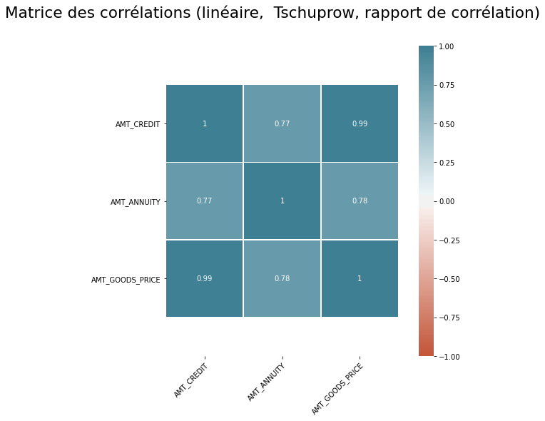
Corrélation entre les champs days
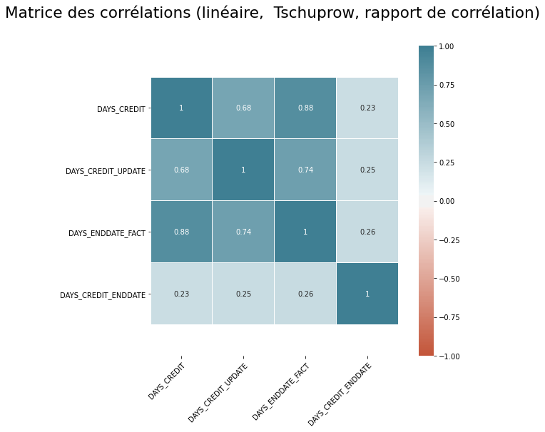

Corrélation entre les variables requêtes
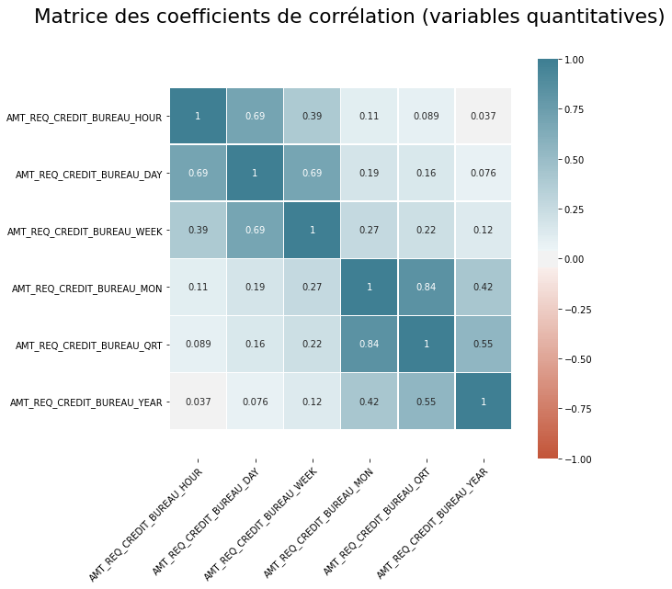

Corrélation entre les champs rating
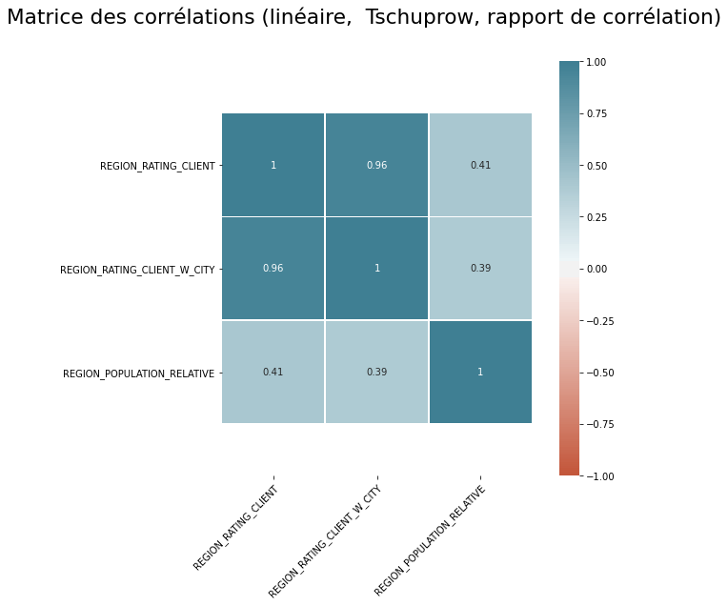

Gestion des outliers

Plusieurs variables possèdent des outliers.

La suppression des lignes avec des outliers entraine une perte importante de lignes car les outliers des différentes variables sont distribuées sur des lignes différentes.

Par ailleurs, comme expliqué dans le chapitre suivant, un modèle basé sur des arbres de décision sera utilisé, qui est peu sensible aux outliers.

Les outliers sont donc conservé tels quels.

Hiérarchie des données

Le jeu de données est constitué de sept fichiers hiérarchisés de la manière suivante:

application
------ Bureau
-------------Bureau balance
------Previous application
-------------Pos_cash_balance
-------------Installments_payments
-------------Credit_card_balance

Les données de niveau inférieur sont remontées au niveau supérieur en moyennant les variables numériques et en prenant le mode des variables catégorielles.

Il est à noter que presque toutes les lignes de Pos_cash_balance et de Credit_card_balance ont une ligne correspondante dans Installment_payments.

Feature engineering

Quelques variables ont été créées ou modifiées.

Contract status

Le contract status de previous application est remplacé par contract status de la dernière ligne correspondant dans Pos_cash_balance ou dans Credit_card_balance

Champs requêtes

Les champs requête existent au niveau jour, trimestre, semaine, mois et année. Le nombre de requête aux différents niveaux devrait augmenter avec le niveau (plus de requêtes sur un an que sur un mois), ce qui n'est pas nécéssairement le cas. On peut donc présumer qu'à chaque niveau (ex mois) est retranché le nombre de requêtes du niveau inférieur (ex semaine).

Pour corriger cela, on remplace chaque variable requête par la somme des variables requêtes de niveau inférieur (ex: mois = moi + semaine + jour).

Champs documents

Il y a plusieurs flags documents qui indique si un document donné a été fourni par le client. On créé une variable qui donne le nombre de documents fournis par le client.

Fréquence des crédits passés

On créée une variable qui donne le nombre de jours moyen entre deux crédits passés soit auprès de l'entreprise, soit auprès d'une autre institution financière

Nombrte de crédits passés

On créée des variables indiquant le nombre de crédits déjà actifs, remboursés et refusés

Ecart entre les montants et échéances réels et attendus

Quatr variables sont créées, donnant la moyenne des écarts positifs et négatifs entre les montants et les échéances réelles et attendus

Suppression de lignes

Les lignes suivantes sont supprimées du jeu d'entrainement:
- Lignes de previous_appication avec FLAG_LAST_APPL_PER_CONTRACT=Y
- Lignes de previous_application avec NAME_CONTRACT_STATUS != 'Approved','Refused'
- Lignes de installement_payment avec AMT_Instalment = 0

Gestion des valeurs manquantes

Les valeurs suivantes sont remplacées par nan: XNA, XAP, unknown
Pour la variable OWN_CAR_AGE, les valeurs manquantes sont remplacées par 100
Toutes les valeurs manquantes de variables numériques des tables inférieures (bureau, nureau_balance, previous_application
Les valeurs manquantes de applications sont-elles remplacées par la moyenne pour les valeurs numériques et le mode pour les valeurs catégorielles.

Sélection du modèle

https://papers.nips.cc/paper/2017/file/6449f44a102fde848669bdd9eb6b76fa-Paper.pdf

La sélection du modèle s'est faite entre plusieurs modèles basés sur des arbres de décision:
- RandomForestClassifier de sklearn
- BalancedRandomForestClassifier de imblearn
- GradientBoostingClassifier de sklearn
- LGBMClassifier de lightgbm
- XGBClassifier de xgboost
- EasyEnsembleClassifier de imblearn
Les principaux paramètres de tous ces classifiers sont optimisés afin de sélectionner celui qui présente les meilleures performances en terme de métrique et de temps d'entrainement et de prédiction.
Dans le but de limiter les temps de traitement, ces modèles sont optimisés sur un nombre restreint de 50 colonnes et de 100000 lignes avec une cross-validation de 3. Les 50 variables sont la fusion des 30 meilleures variables du RandomForestClassifier et du XGBClassifier, entrainés préalablement après une optimisation du nb_estimatorts et une fixation du max-depth à 5 pour éviter le sur-apprentissage
Le tableau suivant résume les performances des modèles:
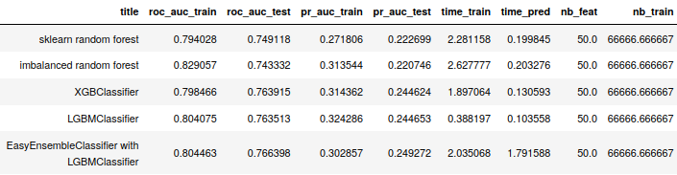
Les trois modèles XGBClassifier, LGBMClassifier et EasyEnsembleClassifier présentent des performances similaires en terme de courbe ROC et de courbe PR, mais LGBMClassifier est nettement plus rapide à entraîner et un peu plus rapide aussi pour la prédiction.
Le modèle sélectionné est donc LGBMClassifier

Optimisation du modèle

Création d'un jeu de validation

Le jeu de données (300000 lignes) est divisé en deux: 100000 lignes sont mises de côté pour servir de jeu de validation, et sur les 200000 lignes restantes, des cross-validation de 10 seont effectuées.
Dans les paragraphes aqui suivent, les métriques de train sont des moyennes des 10 cross-validation sur les jeux d'entrainement et les métriques de test dont des moyennes des 10 cross-validation sur les jeux de test.

Sélection des variables avec une importance > 0

Dans un premier temps, on effectue un calcul de feature importance avec les paramètres optimisés à l'étape précédente. Les variables avec une importance nulle sont écartées. Restent 122 variables sur 229

Nouvelle optimisation des paramètres

Tous les paramètres du modèle sélectionné sont optimisés une seconde fois, cette fois-ci sur l'ensemble du jeu de données (enrivon 300000 lignes). Les paramètres sont initialisés avec les valeurs issues de la sélection du modèle.
Pour chaque paramètre, on représente trois courbes représentant, la ROC AUC, la PR AUC et les temps d'entrainement et de prédiction.
max_depth:
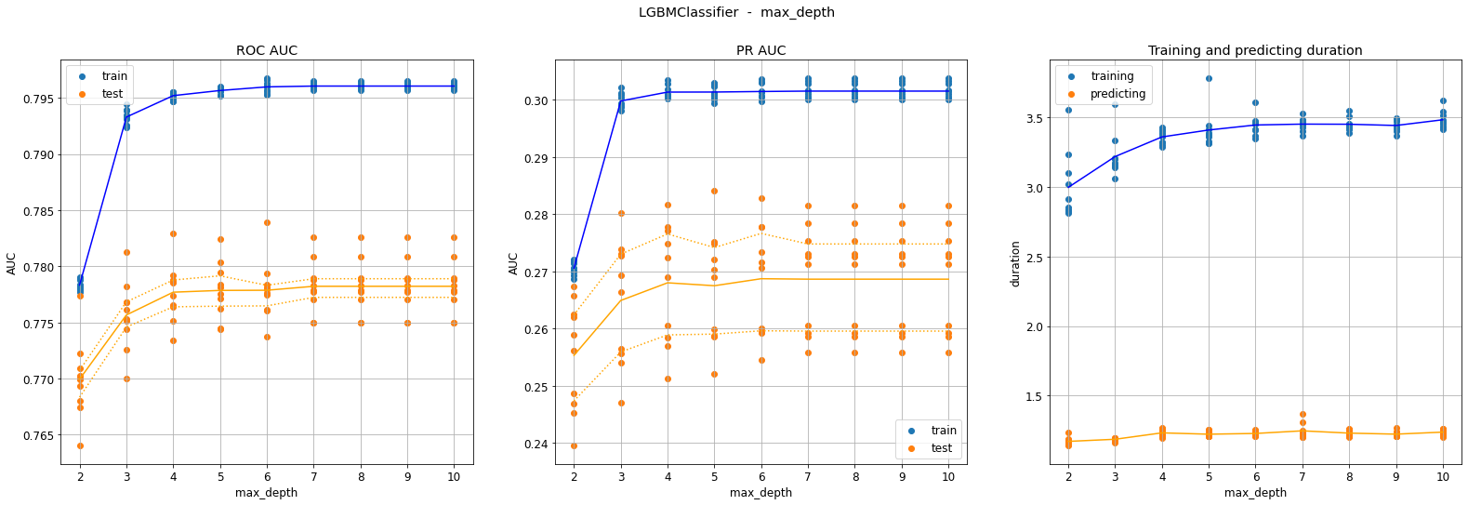
learning_rate:
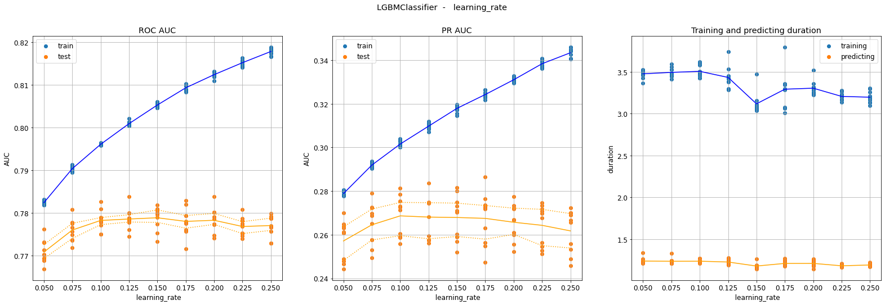

num_leaves:
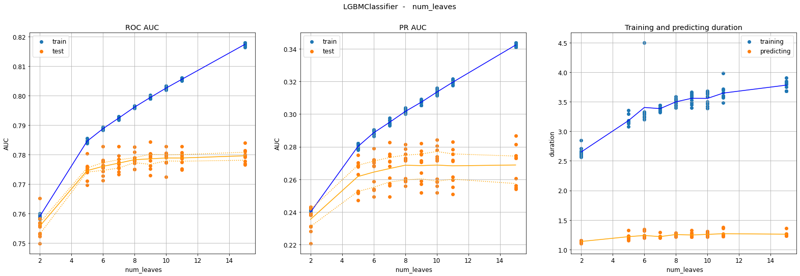

class_weight:
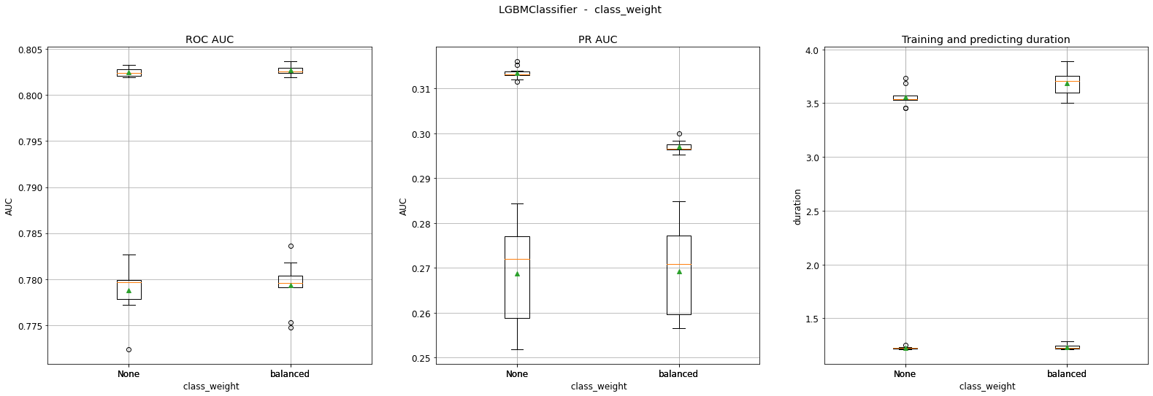

min_child_samples:
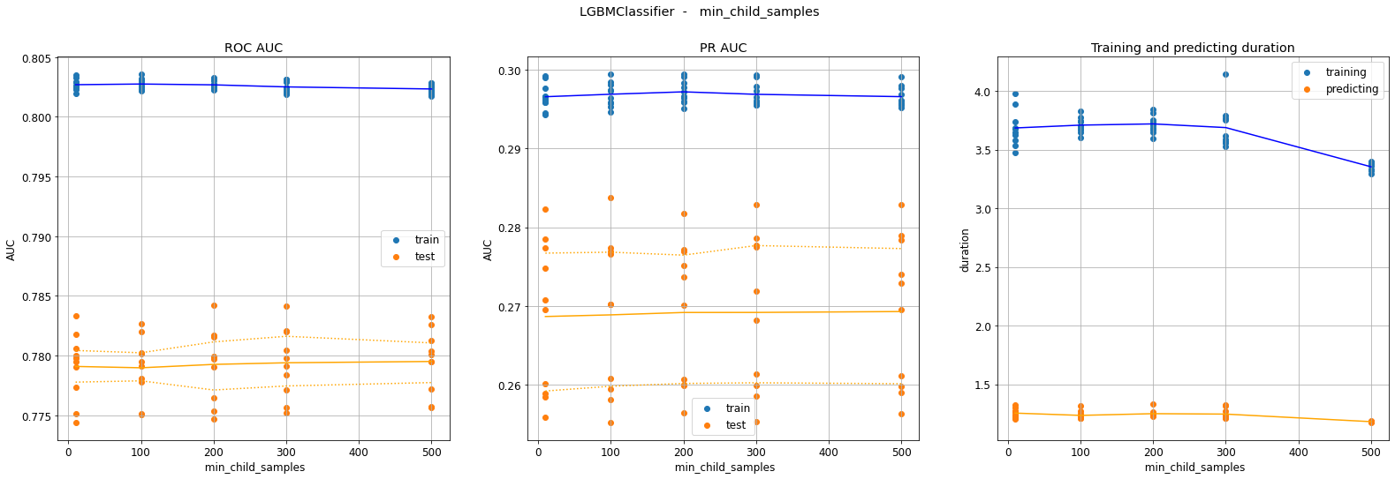
sub_sample_for_bins:
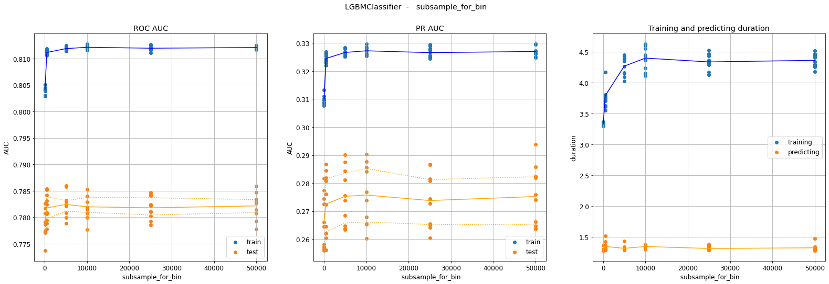

is_unbalance:
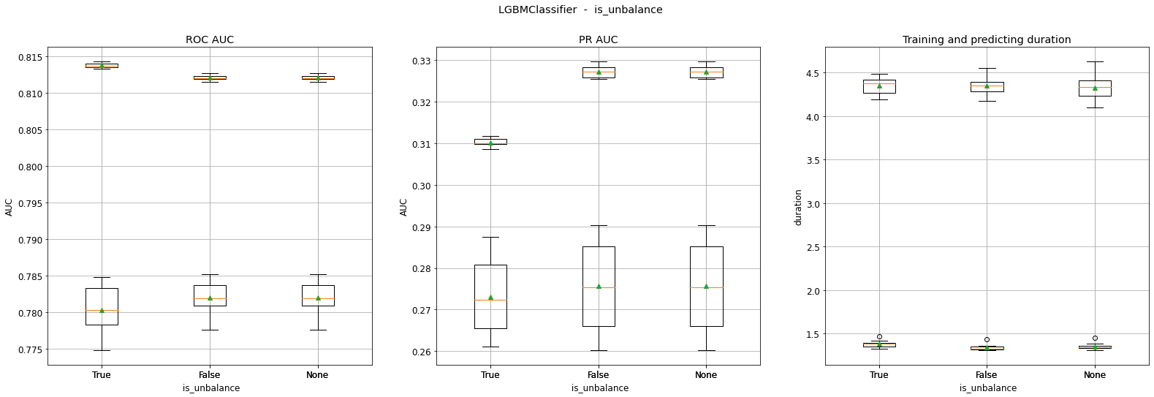
n_estimtors:
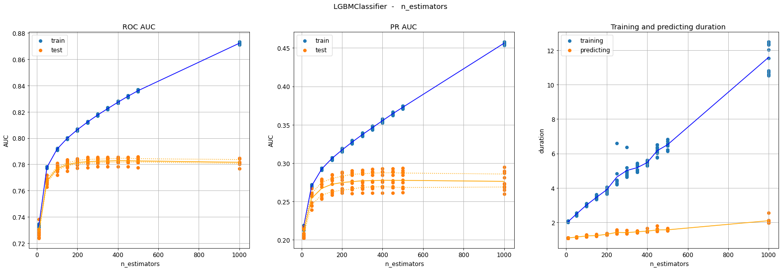

Optimisation des imputers

Pour les variables numériques, plusiers imputers ont été testés (imputer -1, mean imputer, iterative imputer), le plus efficace en terme de performance et de durée de traitement est le mean imputer
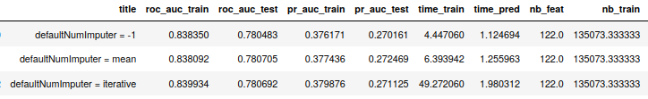
Pour les variables catégoriélles, deux imputeurs ont été testés: le most_frequent et marquer par "missing" les valeurs manquantes. Le most_frequent imputer est retenu.
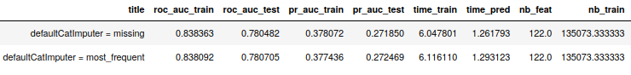

Pour les variables ordinal, quatre imputer ont été testés: most_frequent, mean, -1, iterative imputer. Le most_frequent imputer est retenu.
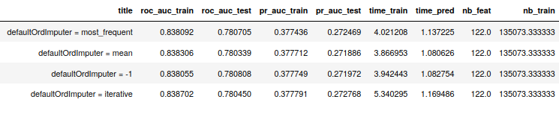

Optimisation des transformers

Cinq transformers sont testés sur les variables numériques:
- PowerTransformer
- QuantileTransformer
- KbinsDiscretizer10
- KbinsDiscretizer50
- KbinsDiscretizer100

Pour chaque variable, on calcule le gain en performance sur la courbe ROC et sur la courbe PR et on additionne ces deux gains (ou perte)
Pour chaque variable, on conserve le meilleur transformer et on l'enregistre dnas un pickle.
26 variables sont ainsi transformées, voici les 10 pour lesquelles le gain (*1000) en performance est le plus important:
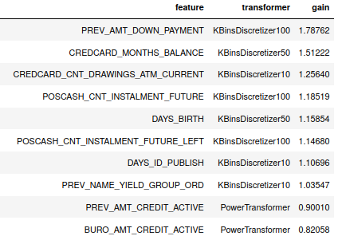

Optimisation des scaler

La même optimisation est effectuée sur le scaler pour les variables numériques:
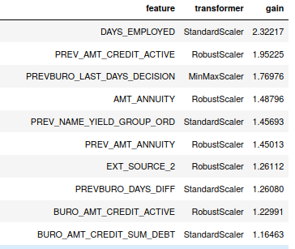

Optimisation des encoder

La même optimisation est effectuée sur le encoders des variables catégorielles:
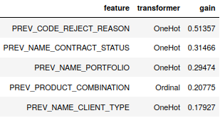

Le gain en passant en OneHotEncoder est trop faible, toutes les variables catégorielles sont donc encodées avec un ordinal encoder, qui est sans impact sur les modèles basés sur des arbres de décision.

Over et under sampling

Plusieurs essais d'over et under sampling ont été effectués, sans amélioration des métriques, mais avec une forte dégradation des performance en terme de temps de traitement.
Aucun over/under sampling ne sera donc effectué.

Bilan des métriques

Evolution des métriques sur les jeux d'entrainement et de test
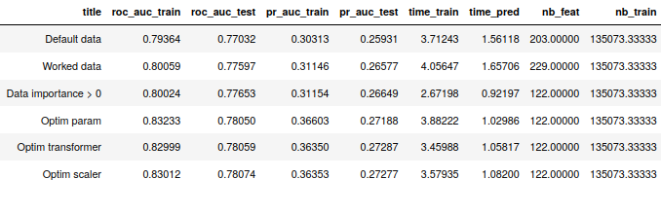
Le tableau suivant résume l'ensemble des métriques obtnues avec lightgbm, sur le jeu de données sans feature engineering, sur le jeu de données avec feature engineering, après suppression des variables sans importance, après optimisation des paramètres et après optimisation des transformers

Evolution des métriques sur les jeux d'entrainement et de test
Les graphiques suivants représentent les courbes ROC et PR sur le jeu de validation
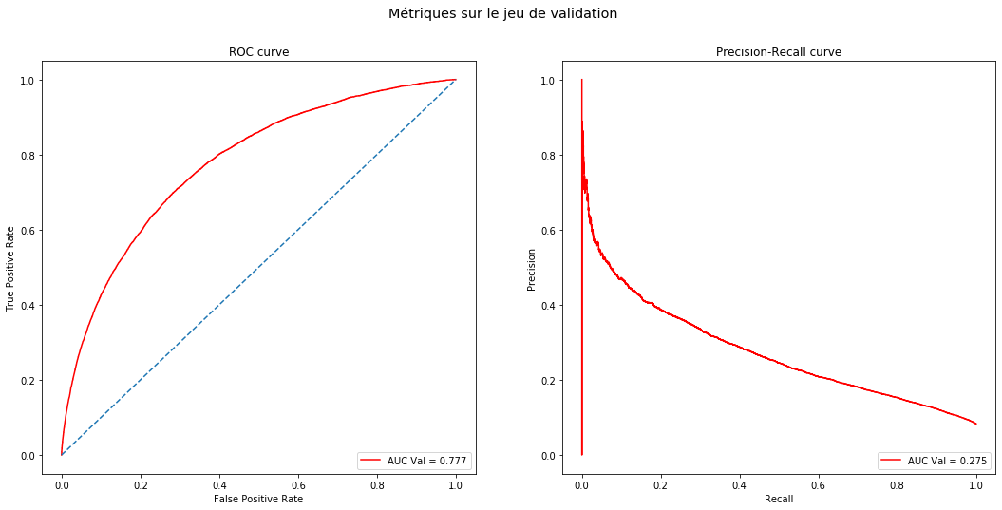

Métriques sur le jeu complet

Le graphique suivant représente la distribution des ROC_AUC après 10000 train-test split et entrainements, sur le jeu de test issu du jeu de données complet avec split de 20%.
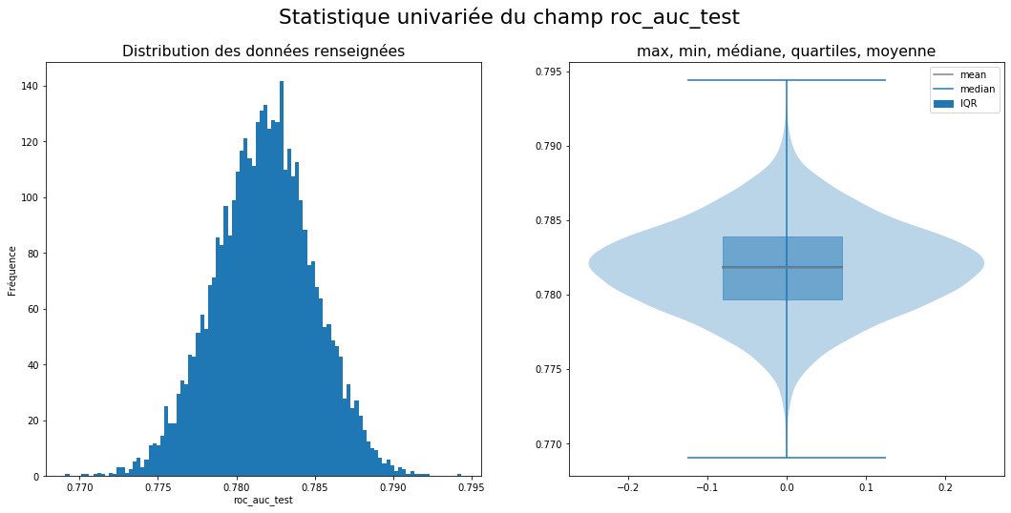
Le graphique suivant représente la distribution des PR_AUC après 10000 train-test split et entrainements, sur le jeu de test issu du jeu de données complet avec split de 20%.
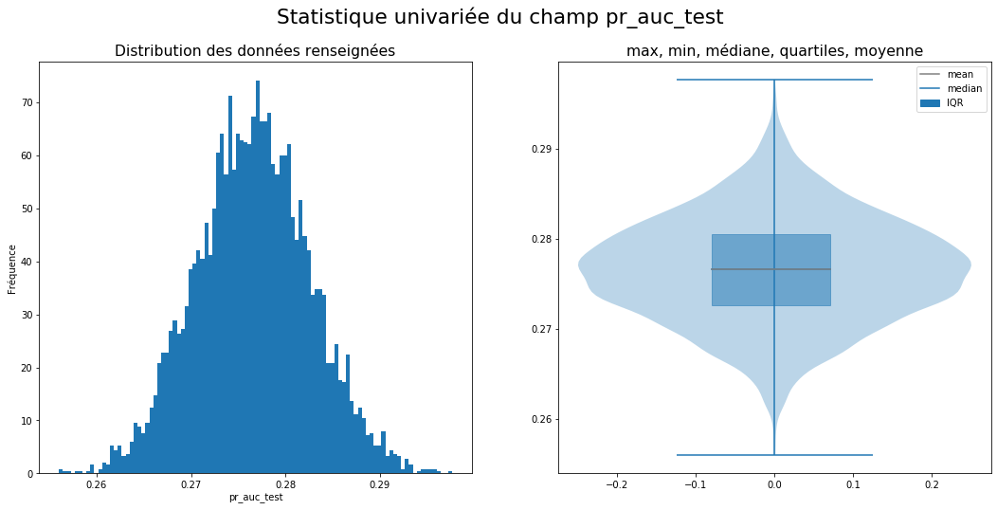
Enfin les deux nuages de points suivants représentent les ROC_AUC et PR_AUC de test en fonction des ROC_AUC et PR_AUC d'entrainement
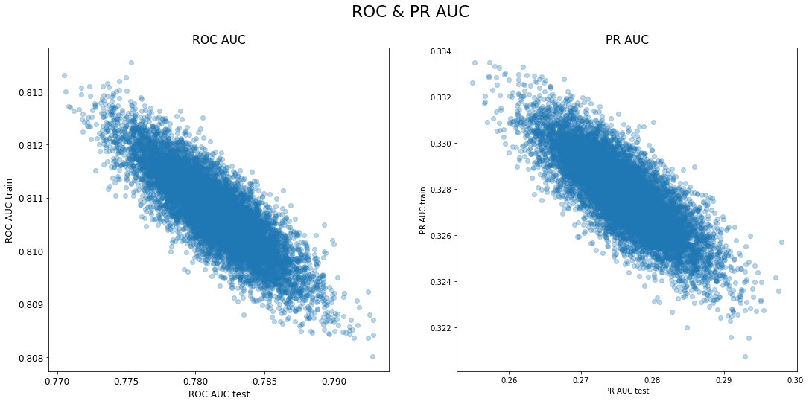

Entrainement final

Le modèle

Le modèle est le LGBMClassifier avec les paramètres suivants:

model = LGBMClassifier(max_depth=7,
learning_rate=0.125,
num_leaves=8,
min_child_samples=300,
subsample_for_bin=25000,
n_estimators=300,
n_jobs=-1)

Le pipeline

Le modèle est intégré dans un pipeline avec l'ensemble des transformations, scalers, imputers et encoders:

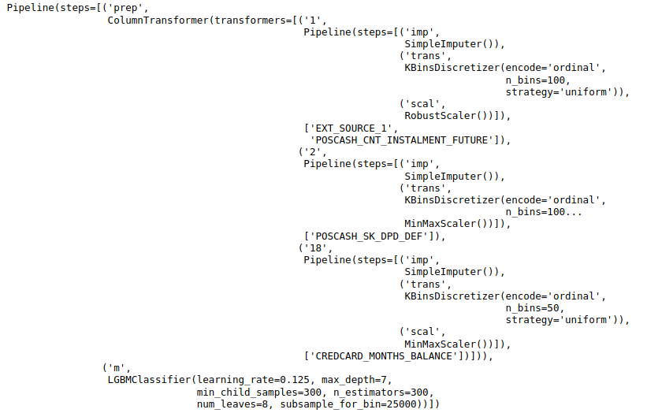

Entrainement

Le pipeline est entrainé sur l'ensemble du jeu de données (300000 lignes)

Interprétabilité du modèle

Le modèle est interprêté avec ses feature importances.

Voici l'ensemble des features avec leur importance:
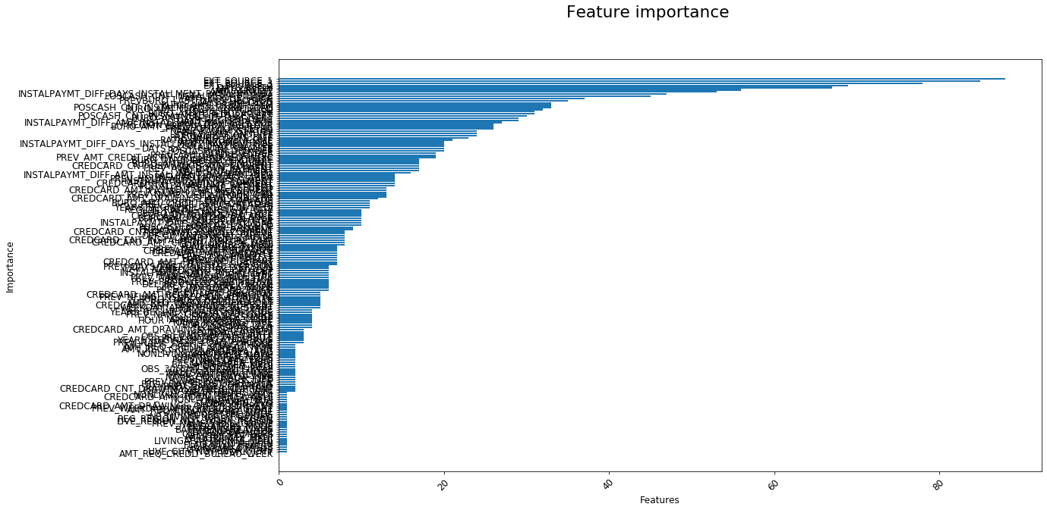
Et voici les 20 feature les plus importantes:
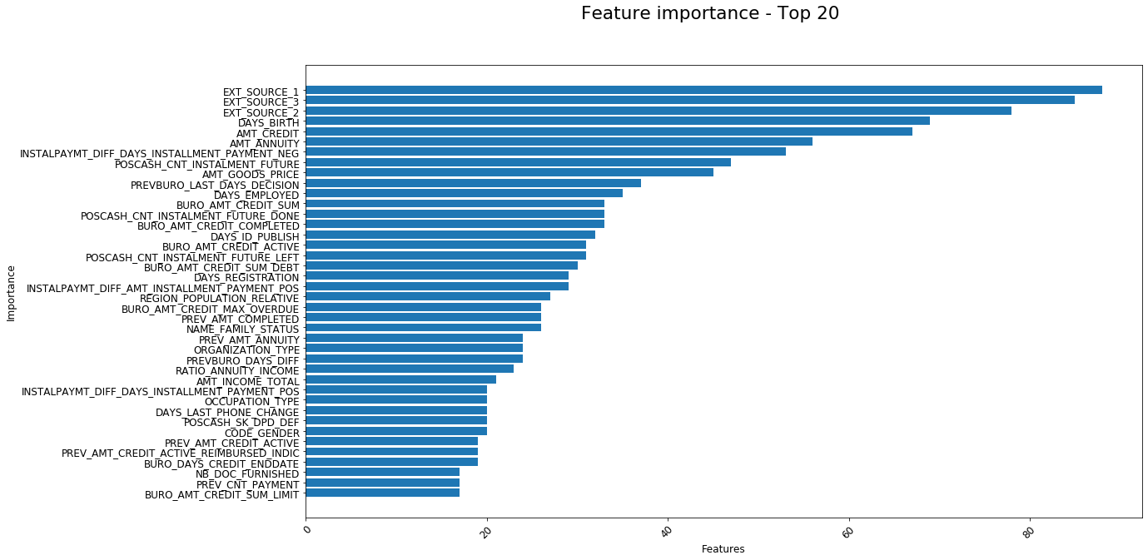
Pour chacune des features, on représente la distribution de la classe positive en fonction de la valeur de la variable (en effectuant des bins de 1000 pour les variables continues). Les graphiques suivants représentent les quatre variables les plus importantes, et la ligne verte représente le pourcentage réel de client ayant fait défaut. On peut ainsi, pour un client donné interprèter le scoring du modèle en fonction des features les pus importantes.

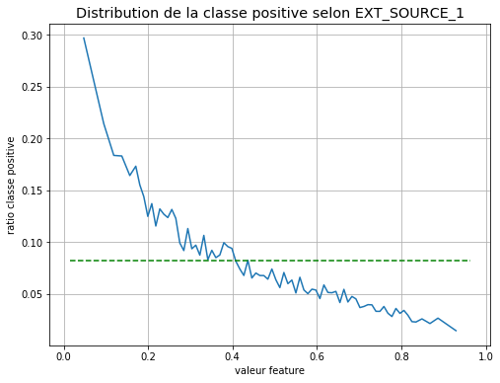 | 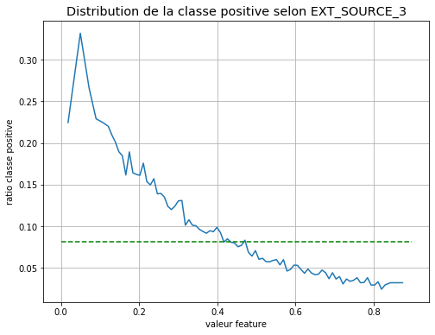
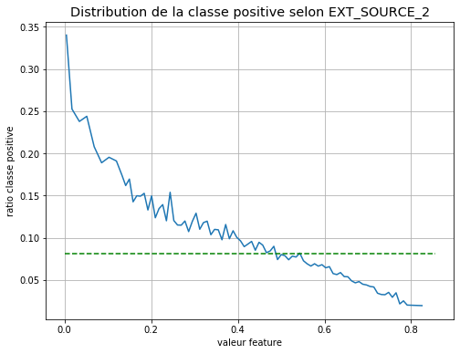 | 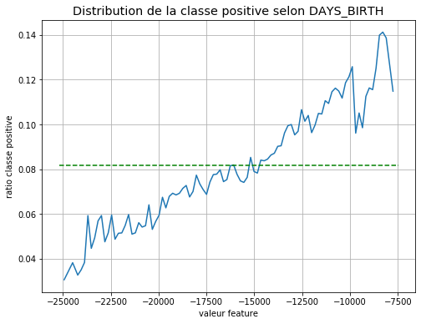

Calibrage

Le calibrage consiste, à fixer un seuil de score au delà duquel un client sera considéré comme présentant un risque de défaut.

Ce seuil est fixé au niveau qui permet d'avoir 8% de clients en défaut, ce qui correspond au pourcentage réel de personne en défaut.

Conception du dashboard

Sélection du client

Le client est sélectionnable à gauche du dashboard avec sont identifiant:

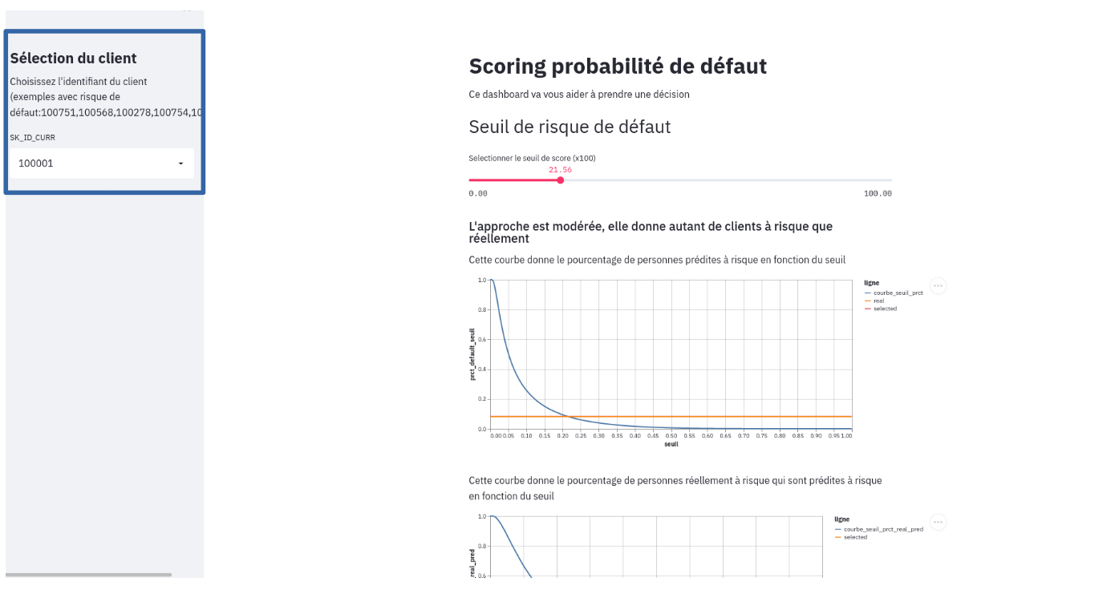

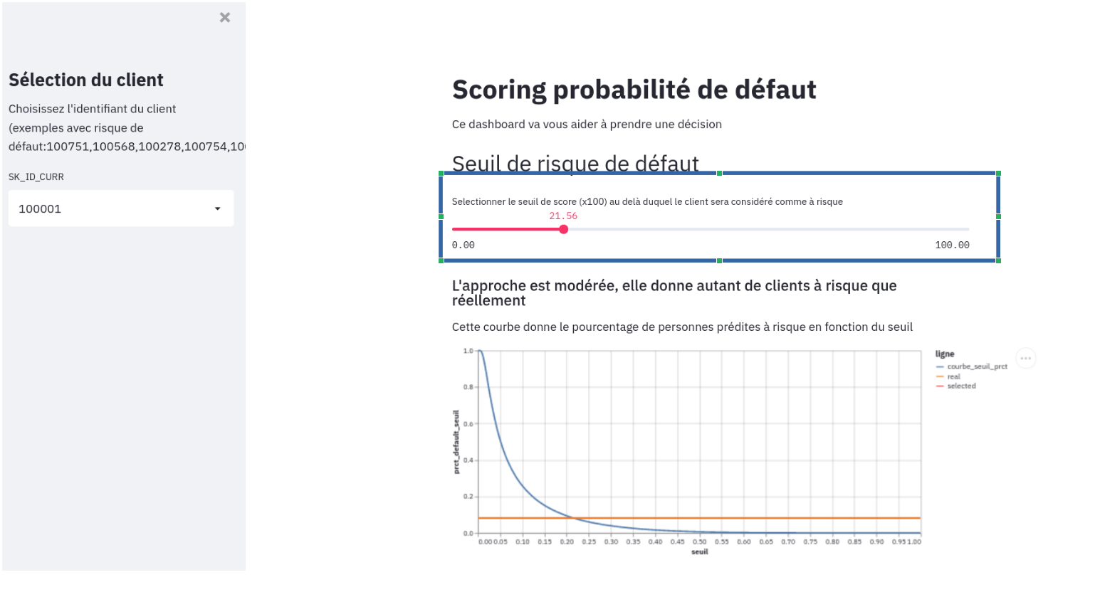

Sélection du seuil de score

Le seuil de score au delà duqeul le client sera considéré comme à risque est sélectionnable en utilisant un slider. Par défaut il est positionné au niveau qui donne 8% de clients à risque

Deux graphiques permettent d'interprèter le seuil sélectionné:
- le premier représente la courbe des pourcentage de défaut prédits en fonction du seuil sélectionné
- le second représente la courbe des pourcentage des personnes réellement à risque qui sont prédites comme étant à risque
Dans les deux cas, la droite orange représente la pourcentage pour le seuil sélectionné.

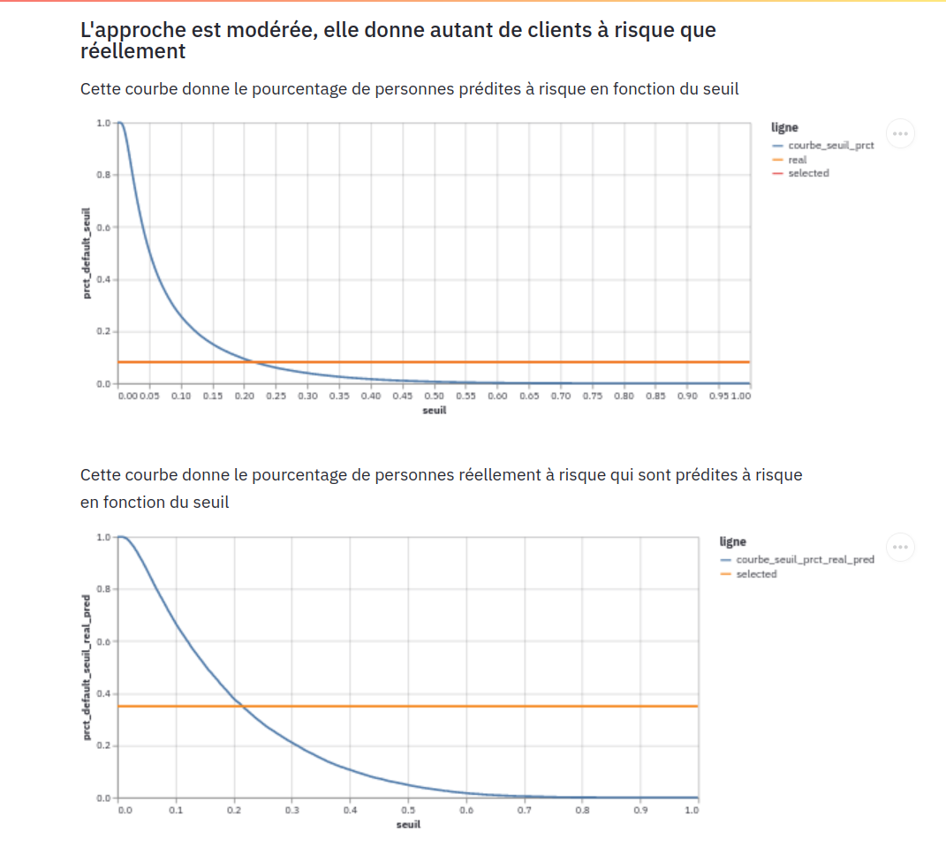

Risque du client

Ensuite, sont indiqués:
- le score du client
- son niveau de risque en fonction du seuil sélectionné

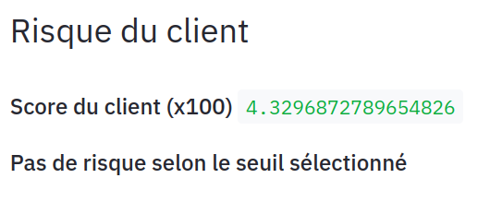

Informations du client

Ensuite, sont représentées les informations du clients, les variables sont ordonnées selon leur importance dans la détermination du score par le modèle

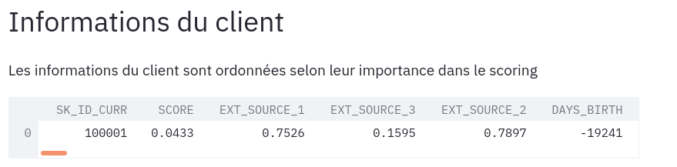

Influence des variables

Enfin, pour chacune des 11 variables les plus importantes, on représente dans un graphique:
- le pourcentage de défaut en fonction de la veleur prise par la variable (bins 1000 pour les variables continues)
- une ligne horizontale rouge représentant le pourcentage réel de clients à risque (8%)
- une ligne verticale orange indiquant la valeur prise par la variable pour le client

Une variable indique un risque de défaut si la droite verticale orange coupe la droite horozontale rouge en dessous de la courge bleue.

Exemple des deux premières variables pour un client à risque:

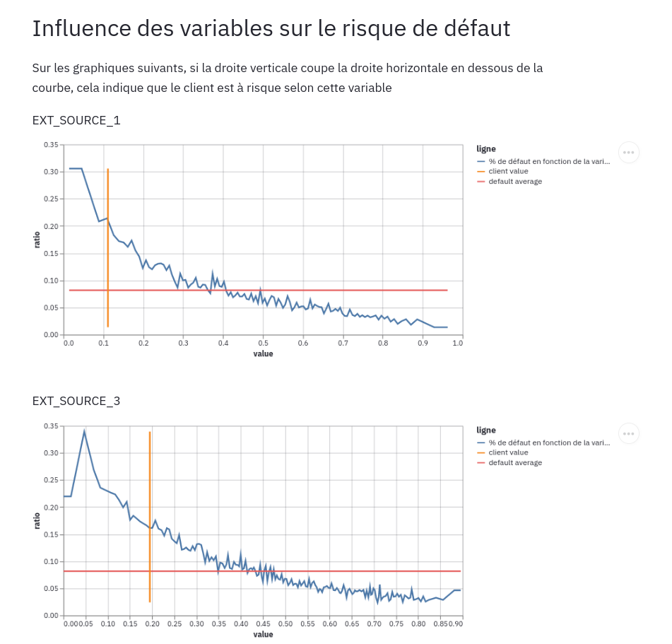

Déploiement du modèle sur le web

Déploiement sur AWS EC2

Le projet est déployé sur EC2 selont la structure suivante:
- app.py: modèle de prédiction
- dashboard.py: code du dashboard
- data_preparation.py: code de préparation des données
- myTools.py: diverses fonctions
- pickle: dossier contenant divers objets dont:
  - le pipeline
  - les feature importances
  - les pourcentage de défaut en fonction du seuil
- templates: contient la template html qui ouvre la page web pour lancer le modèle
- static: vide
- Projet+Mise+en+prod+-+home-credit-default-risk: contient les fichiers csv avec les données client

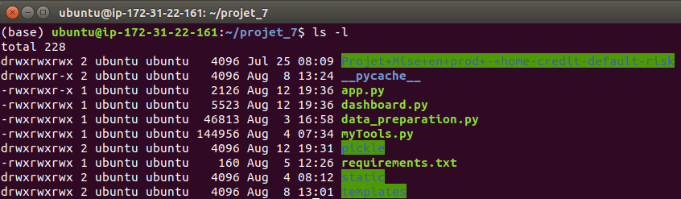

Lancement du modèle à distance

L'URL http://35.181.74.104:8080/ ouvre une page qui permet de lancer le modèle sur les 45000 clients ou sur un sou-ensemble de 200 client:

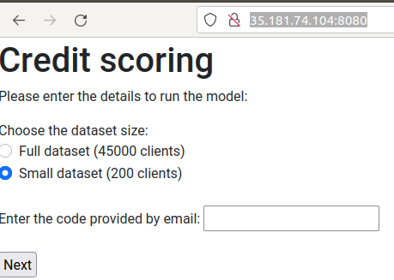

Un code doit être entré pour pouvoir lancer le modèle.
Lorsque le calcul s'est déroulé sans erreur, un message indique qu'on peut lancer le dashboard avec un lien vers l'URL du dashboard(http://35.181.74.104:8501/):
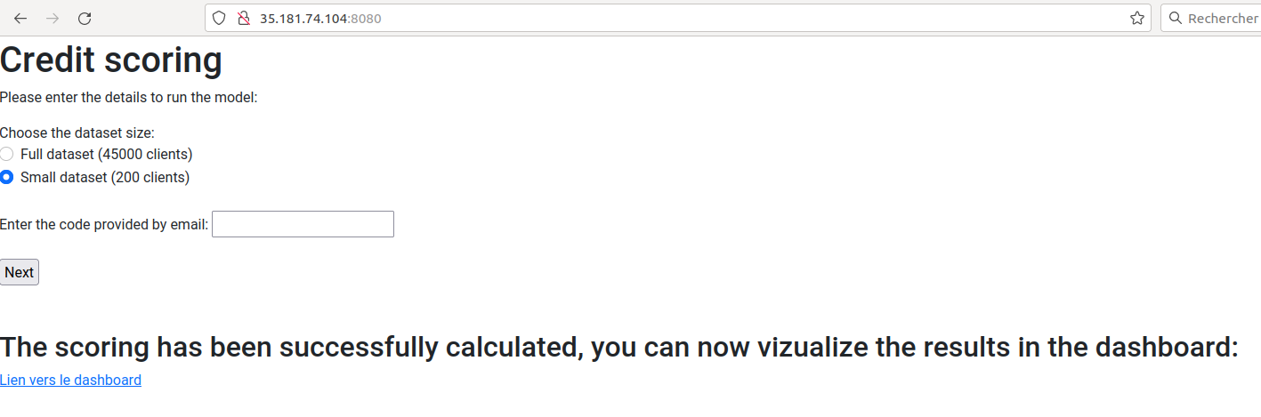

Lancement du dashboard à distance

L'URL http://35.181.74.104:8501/ ouvre la page web du dashboard

API

Enfin, une API permet de récupérer le score et le risque de défaut d'un client donné, on l'appelle en utilisant la même URL que pour le modèle, mais en ajoutant un "/" suivi du code du client:

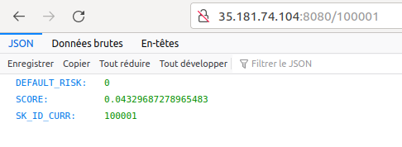

On peut appeler cette API avec une commande CURL:

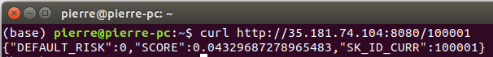

Limites et améliorations possibles

Limites

La principale limite du modèle est inérente aux problèmes d'imbalanced classification: il y aura toujours un nombre non négligeable de clients à risque non identifié comme tel et il faut diminuer le seuil de scoring pour en capturer le plus possible, avec l'inconvénient de classer un trop grand nombre de client à risque

Améliorations possibles

Quelques améliorations sont possibles au niveau du dashboard:
- meilleure présentation des informations client

